МИНИСТЕРСТВО ОБРАЗОВАНИЯ И НАУКИ РОССИЙСКОЙ ФЕДЕРАЦИИ

Федеральное государственное бюджетное образовательное

учреждение высшего образования

**«УЛЬЯНОВСКИЙ ГОСУДАРСТВЕННЫЙ ТЕХНИЧЕСКИЙ УНИВЕРСИТЕТ**

**ОТЧЕТЫ ПО ЛАБОРАТОРНЫМ РАБОТАМ**

**Дисциплина:** Алгоритмы и структуры данных

**Преподаватель:** Шишкин Вадим Викторинович

**Студентка:** Булычева Александра Евгеньевна

**Группа:** ИСТбд-11

**г. Ульяновск**

**2024**

Лабораторная работа №5

**Постановка задачи:**

Задана рекуррентная функция. Область определения функции – натуральные числа. Написать программу сравнительного вычисления данной функции рекурсивно и итерационно. Определить границы применимости рекурсивного и итерационного подхода. Результаты сравнительного исследования времени вычисления представить в табличной и графической форме.

Вариант 4. F(x<2) = 3; F(n) = (-1)n*(F(n-1)/n! + F(n-5) /(2n)!)

**Решение:**

Для решения поставленной задачи был написан программный код на языке Python. Были определены границы применимости рекурсивного и итерационного подхода.

В ходе решения была обнаружена проблема из-за деления очень малых вещественных значений, при которой программа выдавала ошибку: «int too large to convert to float», для этого было решено использовать модуль Decimal, который обеспечивает поддержку быстрого и корректного округления чисел с плавающей запятой.

Результаты сравнительного исследования времени вычисления представлены на рисунках [1, 2]

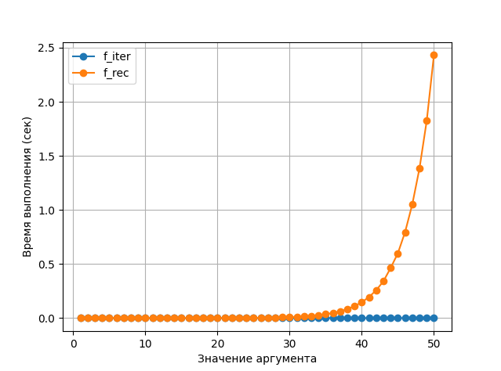

График зависимости времени выполнения функции от значения аргумента.

.

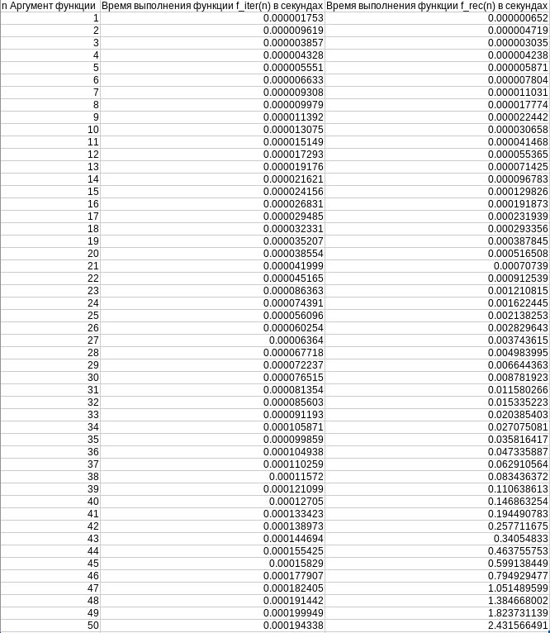

Табличный вывод

**Расчеты:**

Используя метод perf_counter из модуля time для точного измерения времени выполнения, модуль matplotlib для графической визуализации, а также модуль csv для представления табличной формы, были получены следующие результаты:

* Время выполнения рекурсивного метода растет экспоненциально с увеличением n.
* Итеративный метод показывает линейное увеличение времени выполнения.
* Рекурсивный с оптимизацией метод демонстрирует наименьшее время выполнения благодаря кэширования предыдущих результатов.

Также были выявлены границы значений для применимости сравнительного исследования:

* При сравнении итерационного и рекурсивного – максимальное значение получилось 30, иначе рекурсия выполняется слишком долго, и выходит ошибка о достижении максимальной глубины рекурсии.
* При сравнении итерационного и рекурсии с оптимизацией - максимальное значение получилось 500, иначе итерация начинает долго выполнятся.

**Выводы:**

Лабораторная работа позволила глубже понять принципы работы рекурсивных и итерационных подходов к вычислению функций. Было выявлено, что выбор подхода к вычислению зависит от конкретных требований к эффективности и ограничений.